HÀO HỨNG CÙNG HOẠT ĐỘNG VÕ NHẠC VOVINAM
TẠI TRƯỜNG MẦM NON YÊN MỸ

Giáo dục thể chất là một trong những nhiệm vụ quan trọng trong chương trình chăm sóc, nuôi dưỡng và giáo dục trẻ mầm non. Thông qua các hoạt động vận động đa dạng, trẻ không chỉ được rèn luyện sức khỏe mà còn phát triển sự nhanh nhẹn, khéo léo, tinh thần tự tin và tính kỷ luật ngay từ những năm đầu đời.
Với mục tiêu giúp trẻ phát triển toàn diện cả về thể chất, trí tuệ và nhân cách, Trường Mầm non Yên Mỹ luôn chú trọng tổ chức nhiều hoạt động vận động bổ ích, hấp dẫn và phù hợp với đặc điểm lứa tuổi. Trong đó, võ nhạc Vovinam là một hoạt động được các bé đặc biệt yêu thích và hào hứng tham gia.
Trong mỗi buổi tập, dưới sự hướng dẫn tận tình của cô giáo, các bé được làm quen với những động tác cơ bản như đứng tấn, đấm thẳng, gạt tay, đá chân… Các động tác được thực hiện theo nhịp điệu âm nhạc giúp trẻ dễ ghi nhớ, hứng thú vận động và thể hiện sự tự tin trước tập thể.
Không khí của các buổi tập luôn tràn ngập tiếng cười và niềm vui. Những khuôn mặt rạng rỡ, ánh mắt tập trung cùng những động tác mạnh mẽ, dứt khoát cho thấy sự hào hứng và tinh thần quyết tâm của các bé. Mỗi động tác tuy đơn giản nhưng đã góp phần giúp trẻ:
Tăng cường sức khỏe, phát triển cơ bắp và hệ vận động. Rèn luyện khả năng giữ thăng bằng và phối hợp vận động. Phát triển sự tập trung, ghi nhớ và phản xạ nhanh. Hình thành tính kỷ luật, sự kiên trì và tinh thần tự tin. Giáo dục lòng yêu thích văn hóa dân tộc thông qua môn võ truyền thống Việt Nam.
Xem video tại đây:
https://drive.google.com/file/d/1sJDJI3Xzvk1fk1MalmCTyeaoRxf4KuL8/view?usp=sharing
Thông qua hoạt động võ nhạc Vovinam, các bé không chỉ được vận động để cơ thể khỏe mạnh mà còn học được nhiều kỹ năng sống tích cực. Trẻ biết lắng nghe hiệu lệnh, thực hiện đúng động tác, phối hợp nhịp nhàng với bạn bè và mạnh dạn thể hiện bản thân.
Hoạt động võ nhạc Vovinam đã trở thành một sân chơi bổ ích, giúp mỗi ngày đến trường của trẻ thêm vui tươi và ý nghĩa. Đây cũng là minh chứng cho sự nỗ lực của Trường Mầm non Yên Mỹ trong việc xây dựng môi trường giáo dục hiện đại, thân thiện, lấy trẻ làm trung tâm và luôn tạo điều kiện tốt nhất để trẻ phát triển toàn diện.
Tin rằng, với sự quan tâm của nhà trường, sự tận tâm của các cô giáo và sự đồng hành của phụ huynh, các bé Trường Mầm non Yên Mỹ sẽ ngày càng khỏe mạnh, tự tin, năng động và sẵn sàng chinh phục những thử thách mới trong hành trình khôn lớn.
MỘT SỐ HÌNH ẢNH TRONG BUỔI TẬP VÕ VOVINAM CỦA TRẺ TẠI 2 KHU CỦA TRƯỜNG MẦM NON YÊN MỸ
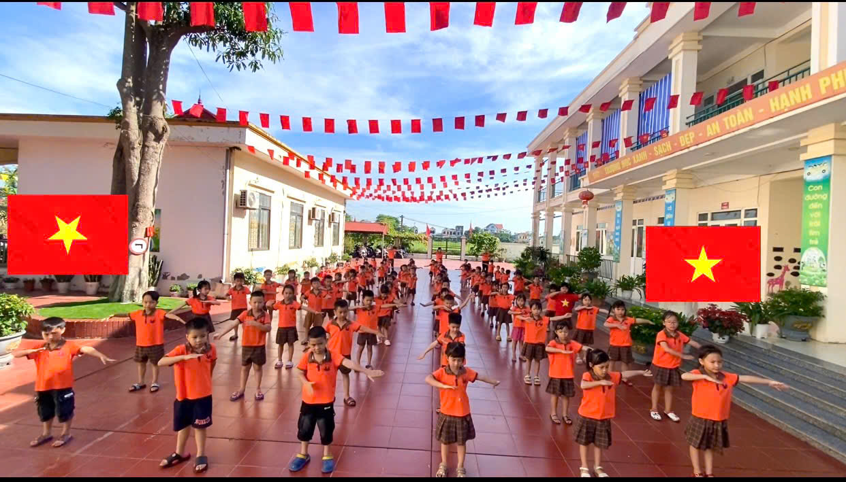
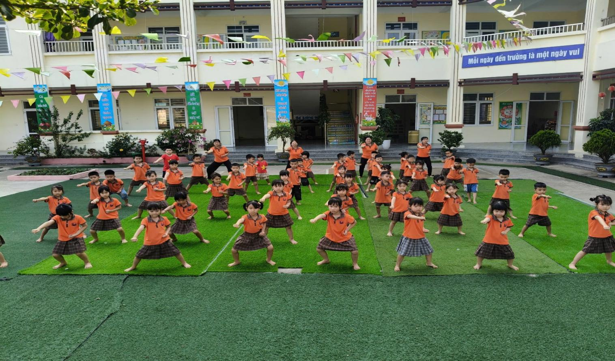
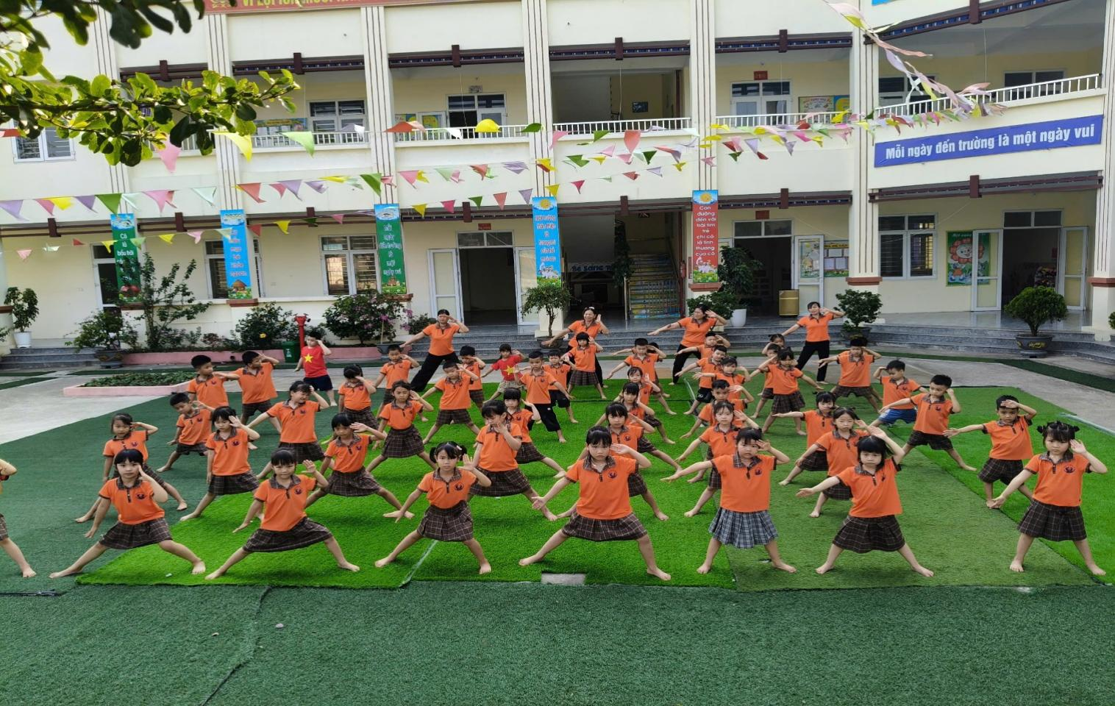
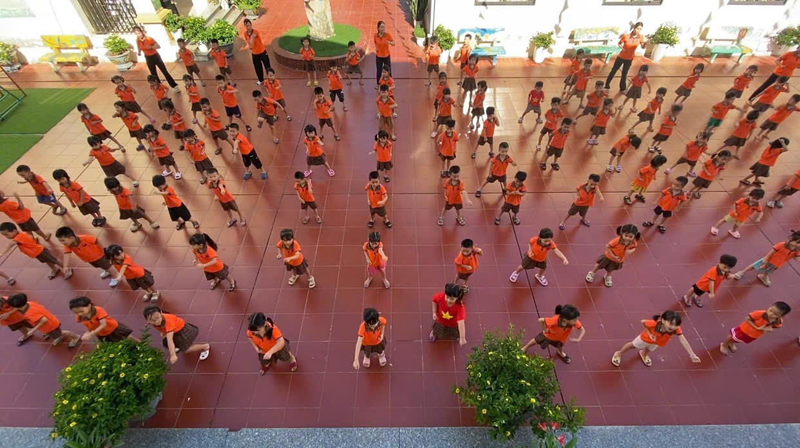

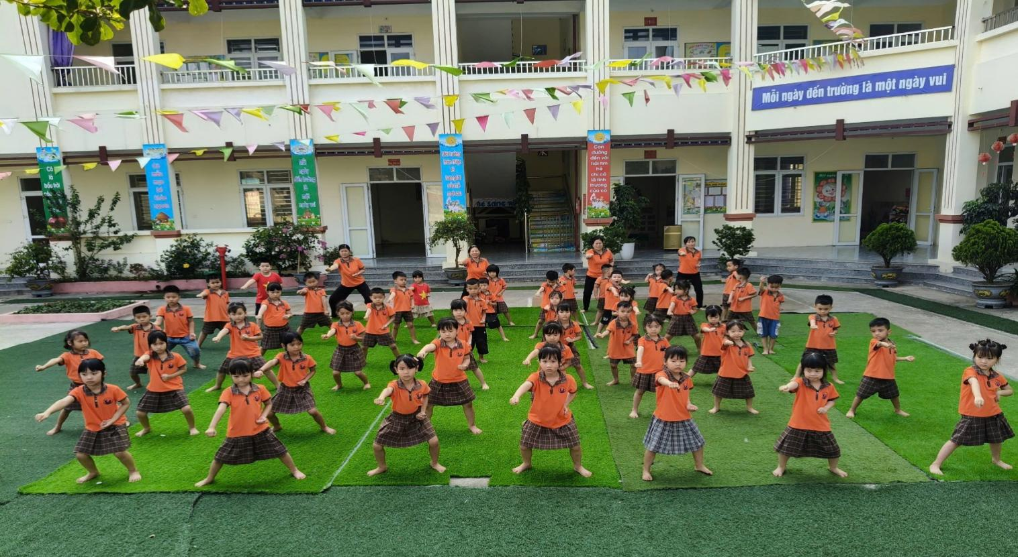

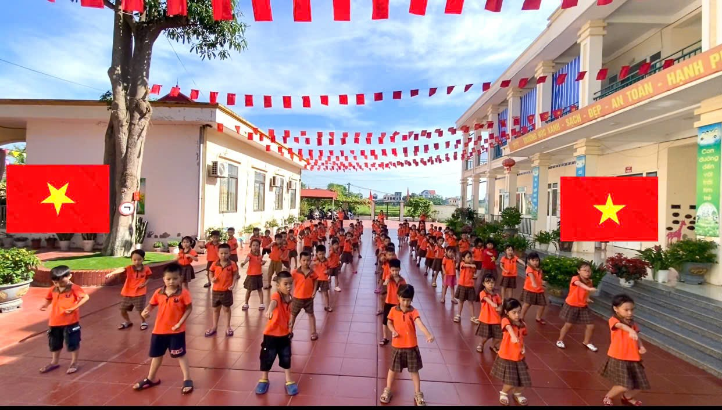
Kính chúc quý phụ huynh, các cô giáo luôn mạnh khoẻ, chúc các bé luôn chăm ngoan, học giỏi, tự tin và ngày càng phát triển toàn diện trong mái trường mầm non Yên Mỹ thân yêu!
Người viết: Ngô Thị Thúy Phương - TPCMNT, Trường mầm non Yên Mỹ.

